

SISTEMA DE INFORMACIÓN PARA LA GESTIÓN DE HISTORIALES Y PROMOCIONES EN CLÍNICAS VETERINARIAS

POR:

MABEL LARA.

CRISTIAN MELENDEZ.

CRISTIAN PINZON.

DARWIN OBANDO.

TABLA DE CONTENIDO

LISTA DE TABLAS 6

LISTA DE FIGURAS 7

INTRODUCCIÓN 8

1. PLANTEAMIENTO DEL PROBLEMA 9

1.1. Descripción del problema 9

1.2. Justificación 9

1.3. Objetivos 10

1.3.1. Objetivo General 10

1.3.2. Objetivos Específicos 10

1.4. Delimitación y alcance 10

1.5. Matriz de riesgos 10

1.6. Viabilidad del proyecto 11

1.6.1. Viabilidad técnica 11

1.6.2. Viabilidad operativa 13

1.6.3. Viabilidad Económica 13

1.7. Cronograma de actividades 15

2. ANÁLISIS DE LA SITUACIÓN ACTUAL 16

2.1. Mapa de procesos de la empresa 16

2.2. Diagrama de actividades 17

2.3. Análisis de los stakeholders 17

2.3.1. Lista de posibles cambios del sistema y clasificación de requisitos 18

2.4. Requisitos Funcionales 18

2.5. Requisitos No funcionales 20

2.5.1. Requerimientos No Funcionales de hardware y software 20

2.5.2. Requerimientos de interfaz de usuario 20

2.5.3. Requerimientos de desarrollo y seguridad 21

2.6. Diagramas y Documentación de Casos de Uso de Alto Nivel 21

# LISTA DE TABLAS

Tabla 1. Análisis de riesgos del proyecto 5

Tabla 2Recursos tecnológicos disponibles en la empresa 5

Tabla 3 Recursos tecnológicos necesarios para la construcción del proyecto 6

Tabla 4Viabilidad operativa 6

Tabla 5Presupuesto para el desarrollo del proyecto 7

Tabla 6 Costos de configuración e implantación del proyecto 8

Tabla 7 caracterización de procesos 9

Tabla 8 Lista de posibles cambios y clasificación de requisitos 10

Tabla 9Requisitos transformados y priorizados 10

Tabla 10Requisitos no funcionales 11

# LISTA DE FIGURAS

figura 1. Mapa de procesos 10

figura 2diagrama de actividades de 11

# INTRODUCCIÓN

# PLANTEAMIENTO DEL PROBLEMA

## Descripción del problema

Las actividades de levantamiento de información realizada en la veterinaria V+Kotiando, dio como resultado la identificación de una deficiencia de un sistema eficiente y seguro para gestionar la información de las mascotas lo que genera dificultades en el acceso de datos médicos, recordatorios olvidados, inseguridad en la privacidad de la información y mala comunicación entre propietarios y veterinarios causado por 1.La dificultad en la gestión de información lo cual genera que los propietarios de las mascotas y veterinarios enfrenten problemas al acceder y gestionar la información de los pacientes. 2. No tener una comunicación coordinada entre clientes y veterinarios. 3.Desconocer que otros servicios ofrece la veterinaria al cliente. Para solucionar la problemática descrita se propone construir una aplicación informática que ayude a resolver las problemáticas actuales en la gestión de información sobre mascotas, sino que también buscar mejorar la calidad del cuidado animal al facilitar una comunicación más efectiva entre propietarios y veterinarios.

Formulación del problema

¿Cómo un sistema de información mejora la gestión de información de las mascotas que mejore el acceso a datos médicos, garantice la privacidad de la información y facilite la comunicación entre propietarios y veterinarios?

## Justificación

Este trabajo pretende realizar una revisión, análisis e interpretación relacionada con la retome el problema identificado en la empresa sobre las dificultades que se presentan en el desarrollo de las actividades diarias y las consecuencias que se propician en los procesos… para el logro de sus objetivos misionales y mejorar el rendimiento en la calidad y prestación de sus servicios redundando en beneficios para la empresa, los clientes y los empleados…

Por lo anterior, la solución planteada permite mejorar el proceso y por lo tanto este trabajo se justifica a partir de los siguientes factores:

* El producto de este trabajo es conveniente para el empresario desde el punto de vista de mejoramiento del proceso haciéndolo más eficaz y eficiente en las prácticas diarias del mismo
* Desde el punto de vista social el proyecto aporta a los empleados, a los clientes y a los dueños del proceso una herramienta que les facilita sus tareas diarias,
* El rendimiento en el desarrollo de las actividades permite a los implicados proponer nuevas prácticas y atender otros asuntos para la obtención de mejores resultados.
* El conocimiento, a fondo de los procedimientos e implicados en los procesos permite fortalecer el análisis
* El análisis adecuado de los datos recolectados contribuye en la propuesta de mejores prácticas y mayor rendimiento en el desarrollo de los procesos

## Objetivos

### Objetivo General

Diseñar desarrollar e implementar una aplicación orientada a la web y dispositivos móviles, para la veterinaria V+Kotiando que optimice la gestión del historial de pacientes y la comunicación de promociones, mejorando el desempeño de los procesos.

### Objetivos Específicos

* Realizar el levantamiento de información necesario para entender las necesidades de los veterinarios y propietarios de mascotas, utilizando herramientas de recolección de datos adecuadas.
* Analizar la información recolectada y proponer una solución adecuada que aborde los problemas identificados en la gestión de la información de pacientes y en la comunicación de promociones.
* Diseñar una interfaz de usuario intuitiva y fácil de usar que permita a los veterinarios acceder y gestionar el historial de los pacientes de manera sencilla.
* Desarrollar un sistema de gestión de información de pacientes que permita almacenar y recuperar datos relevantes como historial médico, vacunas, medicamentos, entre otros.
* Implementar un sistema de notificaciones y recordatorios para que los veterinarios reciban recordatorios de citas, vacunas y otros eventos importantes relacionados con los pacientes.
* Crear un sistema de envío de promociones basado en la información suministrada por los propietarios de las mascotas.
* Garantizar la seguridad y privacidad de la información de los pacientes mediante la implementación de medidas de seguridad adecuadas, como cifrado de datos y autenticación de usuarios.
* Mejorar la comunicación entre los propietarios de mascotas y los veterinarios mediante la implementación de un sistema de mensajería y comentarios que permita una comunicación efectiva.

## Delimitación y alcance

El proyecto se llevará a cabo en V+Kotiando , específicamente en el de salud animal en dónde se realiza el levantamiento de información necesario para identificar las necesidades del cliente y que estén involucradas en el desarrollo del proyecto.

El tiempo de desarrollo del proyecto no debe ser superior a nueve (6) meses desde el momento de aceptación de la idea de proyecto.

La aplicación está orientada a solucionar la problemática identificada y por lo tanto solo realiza las siguientes actividades describa las actividades que realizará la solución propuesta

De igual forma por estar orientada a solucionar el problema identificado en el área de … el producto de este proyecto no realiza ninguna actividad adicional que no esté definida dentro del dominio del problema identificado.

## Matriz de riesgos

Al realizar el análisis de los riesgos que pueden ocurrir durante el desarrollo del proyecto, se encontraron los riesgos que se describen en la tabla 1. Riesgos del proyecto

Tabla 1. Análisis de riesgos del proyecto

|  |  |  |  |  |  |  |  |
| --- | --- | --- | --- | --- | --- | --- | --- |
| Riesgo | Tipo de riesgo | Causa | Análisis del riesgo | | | Acción | |
| Probabilidad | Impacto | Prioridad | Mitigación | Contingencia |
|  |  |  |  |  |  |  |  |
|  |  |  |  |  |  |  |  |
|  |  |  |  |  |  |  |  |

Elaboración propia

## Viabilidad del proyecto

Durante el estudio de las viabilidades del proyecto se tuvo en cuenta la capacidad técnica de la empresa para realizar el análisis correspondiente a la identificación de las restricciones técnicas necesarias para la ejecución del producto resultado del proyecto, los resultados están descritos en la tabla 2 Recursos tecnológicos disponibles en la empresa y la taba 3 Recursos tecnológicos necesarios para la ejecución del proyecto. De la misma forma se realizó el análisis del personal y su grado de satisfacción con los procesos actuales para identificar la viabilidad operativa del proyecto, los resultados están descritos en la tabla 4 Viabilidad operativa.

En la tabla 5 se describe el presupuesto del proyecto relacionado con el desarrollo del software y en la tabla 6 se especifican los costos en que debe incurrir el cliente para cumplir con la configuración e implantación del proyecto. Esta tabla es el resultado del análisis obtenido del análisis técnico y operativo del proyecto

## Viabilidad técnica

Tabla 2Recursos tecnológicos disponibles en la empresa

|  |  |  |  |  |  |  |  |  |  |  |  |  |  |  |  |  |  |  |  |  |  |  |  |  |  |  |  |  |  |  |  |  |  |  |  |  |  |  |  |  |  |  |  |  |  |  |  |  |  |  |  |  |  |  |  |  |  |  |  |  |  |  |  |  |  |  |  |  |  |  |  |  |  |  |  |  |  |  |  |  |  |  |  |  |  |  |  |  |
| --- | --- | --- | --- | --- | --- | --- | --- | --- | --- | --- | --- | --- | --- | --- | --- | --- | --- | --- | --- | --- | --- | --- | --- | --- | --- | --- | --- | --- | --- | --- | --- | --- | --- | --- | --- | --- | --- | --- | --- | --- | --- | --- | --- | --- | --- | --- | --- | --- | --- | --- | --- | --- | --- | --- | --- | --- | --- | --- | --- | --- | --- | --- | --- | --- | --- | --- | --- | --- | --- | --- | --- | --- | --- | --- | --- | --- | --- | --- | --- | --- | --- | --- | --- | --- | --- | --- | --- | --- |
| |  |  |  | | --- | --- | --- | | **HARDWARE** | | | | ***CANTIDAD*** | ***EQUIPO 1(MARCA)*** | ***ESPECIFICACIÓN*** | |  |  |  | |  |  |  |  |  |  |  |  | | --- | --- | --- | --- | | **SOFTWARE (sistemas operativos, lenguajes de programación licenciados si corresponde)** | | | | | ***CANTIDAD***  ***(tipo de Licencias)*** | ***TIPO DE SOFTWARE***  ***(básico, a medida, estándar)*** | ***NOMBRE*** | ***DESCRIPCIÓN*** | |  |  |  |  | |  |  |  |  | |  |  |  |  |  |  |  |  |  |  |  | | --- | --- | --- | --- | --- | --- | | **Descripción infraestructura de comunicaciones** | | | | | | | ***Red local s/n*** | ***Intranet s/n*** | ***Servicio de internet s/n*** | ***Proveedor servicio de internet*** | ***Velocidad del servicio de internet*** |  | |  |  |  |  |  |  | |  |  |  |  |  |  |  |  |  |  | | --- | --- | --- | | **HOSTING** | | | | ***¿Dominio? s/n*** | ***¿Hosting? s/n*** | ***Servicios que presta el hosting para desarrollo (base de datos, etc).*** | |  |  |  | |  |  |  |  |  |  |  |  |  | | --- | --- | --- | --- | --- | | **PERSONAL OPERATIVO (personal que realiza el proceso en el estado actual)** | | | | | | ***Perfil*** | ***Número de personas*** | ***Horas requeridas*** | ***Valor /hora*** | ***Precio*** | |  |  |  |  |  | |  |  |  |  |  | |

Elaboración propia

Tabla 3 Recursos tecnológicos necesarios para la construcción del proyecto

|  |  |  |  |  |  |  |  |  |  |  |  |  |  |  |  |  |  |  |  |  |  |  |  |  |  |  |  |  |  |  |  |  |  |  |  |  |  |  |  |  |  |  |  |  |  |  |  |  |  |  |  |  |  |  |  |  |  |  |  |  |  |  |  |  |  |  |  |  |  |  |  |  |  |  |  |  |  |  |  |  |  |  |  |  |  |  |  |  |
| --- | --- | --- | --- | --- | --- | --- | --- | --- | --- | --- | --- | --- | --- | --- | --- | --- | --- | --- | --- | --- | --- | --- | --- | --- | --- | --- | --- | --- | --- | --- | --- | --- | --- | --- | --- | --- | --- | --- | --- | --- | --- | --- | --- | --- | --- | --- | --- | --- | --- | --- | --- | --- | --- | --- | --- | --- | --- | --- | --- | --- | --- | --- | --- | --- | --- | --- | --- | --- | --- | --- | --- | --- | --- | --- | --- | --- | --- | --- | --- | --- | --- | --- | --- | --- | --- | --- | --- | --- |
| |  |  |  | | --- | --- | --- | | **HARDWARE** | | | | ***CANTIDAD*** | ***EQUIPO 1(MARCA)*** | ***ESPECIFICACIÓN*** | |  |  |  | |  |  |  |  |  |  |  |  | | --- | --- | --- | --- | | **SOFTWARE (sistemas operativos, lenguajes de programación licenciados si corresponde)** | | | | | ***CANTIDAD***  ***(tipo de Licencias)*** | ***TIPO DE SOFTWARE***  ***(básico, a medida, estándar)*** | ***NOMBRE*** | ***DESCRIPCIÓN*** | |  |  |  |  | |  |  |  |  | |  |  |  |  |  |  |  |  |  |  |  | | --- | --- | --- | --- | --- | --- | | **Descripción infraestructura de comunicaciones** | | | | | | | ***Red local s/n*** | ***Intranet s/n*** | ***Servicio de internet s/n*** | ***Proveedor servicio de internet*** | ***Velocidad del servicio de internet*** |  | |  |  |  |  |  |  | |  |  |  |  |  |  |  |  |  |  | | --- | --- | --- | | **HOSTING** | | | | ***¿Dominio? s/n*** | ***¿Hosting? s/n*** | ***Servicios que presta el hosting para desarrollo (base de datos, etc).*** | |  |  |  | |  |  |  |  |  |  |  |  |  | | --- | --- | --- | --- | --- | | **PERSONAL OPERATIVO (personal que realiza el proceso en el estado actual)** | | | | | | ***Perfil*** | ***Número de personas*** | ***Horas requeridas*** | ***Valor /hora*** | ***Precio*** | |  |  |  |  |  | |  |  |  |  |  | |

Elaboración propia

Realice una breve conclusión resultado del análisis de las dos tablas resultado de la viabilidad técnica

## Viabilidad operativa

Tabla 4 - Viabilidad operativa

|  |  |  |  |  |  |
| --- | --- | --- | --- | --- | --- |
| ***Perfil*** | ***¿Existe? s/n*** |  | ***Destreza exigida*** | ***¿Cumple? s/n*** | ***Resistencia al cambio*** |
|  |  |  |  |  |  |
|  |  |  |  |  |  |
|  |  |  |  |  |  |

Elaboración propia

Incluya en esta parte si el sistema contribuye a todos, alguno o uno de los siguientes aportes y mencione por qué:

Ganancias corporativas.

Estrategia competitiva.

Apoyo a las operaciones internas.

Apoyo a la toma de decisiones internas

Servicio al cliente.

Moral de los empleados

## Viabilidad Económica

Para realizar la viabilidad económica de este proyecto se tuvo en cuenta estimar los recursos humanos, tecnológicos y otros recursos utilizados para el desarrollo del proyecto y para la configuración e implantación del proyecto, de esta forma se puedo estimar los costos y el análisis de costo beneficio del proyecto. Para considerar esta viabilidad se toman como insumos el cronograma de actividades y el presupuesto de estimación de costos.

Tabla 5Presupuesto para el desarrollo del proyecto

|  |  |  |  |  |  |
| --- | --- | --- | --- | --- | --- |
| **TALENTO HUMANO** | | | | | |
| **Concepto** | **Descripción** | **No. Personas** | **Cant/horas** | **Valor Unitario** | **Valor Total** |
|  |  |  |  |  |  |
|  |  |  |  |  |  |
| **TOTAL, TALENTO HUMANO** |  |  |  |  |  |
|  |  |  |  |  |  |
| **RECURSOS TÉCNICOS/TECNOLÓGICOS** | | | | | |
| **Equipo** | **Descripción** | **Cant** | **No.Horas** | **Valor/Hora** | **Total** |
|  |  |  |  |  |  |
| **TOTAL RECURSOS TÉCNICOS/TECNOLÓGICOS** |  |  |  |  |  |
| **OTROS RECURSOS** | | | | | |
| **Gastos** | **Descripción** | **Cant** | **No.Horas** | **Valor Unitario** | **Total** |
|  |  |  |  |  |  |
| **TOTAL OTROS GASTOS** |  |  |  |  |  |
| **TOTAL, GATOS** |  | | | | |
| **IMPREVISTOS 15%** |  | | | | |
| TOTAL **PROYECTO** |  | | | | |

Elaboración propia

Tabla 6 Costos de configuración e implantación del proyecto

|  |  |  |  |  |  |
| --- | --- | --- | --- | --- | --- |
| **TALENTO HUMANO** | | | | | |
| **Concepto** | **Descripción** | **No. Personas** | **Cant/horas** | **Valor Unitario** | **Valor Total** |
|  |  |  |  |  |  |
|  |  |  |  |  |  |
| **TOTAL, TALENTO HUMANO** |  |  |  |  |  |
|  |  |  |  |  |  |
| **RECURSOS TÉCNICOS/TECNOLÓGICOS** | | | | | |
| **Equipo** | **Descripción** | **Cant** | **No.Horas** | **Valor/Hora** | **Total** |
|  |  |  |  |  |  |
| **TOTAL RECURSOS TÉCNICOS/TECNOLÓGICOS** |  |  |  |  |  |
| **OTROS RECURSOS** | | | | | |
| **Gastos** | **Descripción** | **Cant** | **No.Horas** | **Valor Unitario** | **Total** |
|  |  |  |  |  |  |
| **TOTAL OTROS GASTOS** |  |  |  |  |  |
| **TOTAL, GATOS** |  | | | | |
| **IMPREVISTOS 15%** |  | | | | |
| **TOTAL PROYECTO** |  | | | | |

Elaboración propia

## Cronograma de actividades

Después de analizar los requisitos necesarios para la solución del problema se realiza la planificación del proyecto contenida en la tabla 6 Cronograma de actividades del proyecto

Tener en cuenta las fases o ciclo de vida del software.

Ejemplo:

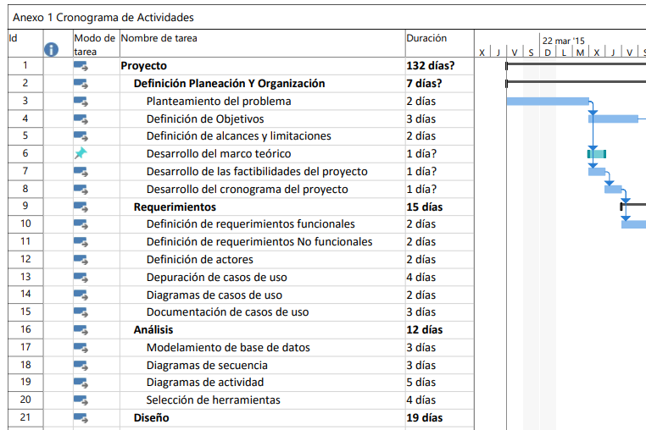

Ver [Ejemplo](http://repository.udistrital.edu.co/bitstream/11349/3221/2/Anexo%201%20-%20Cronograma.pdf) completo.

[Ejemplo 2](http://s3images.coroflot.com/user_files/individual_files/558506_Y65uv73W_OYIqZVQt_AK8Wp3W.pdf)

# ANÁLISIS DE LA SITUACIÓN ACTUAL

## Mapa de procesos de la empresa

Describa la misión, visión, objetivos y estrategias de la empresa

**Ejemplo Mapa de Procesos:**

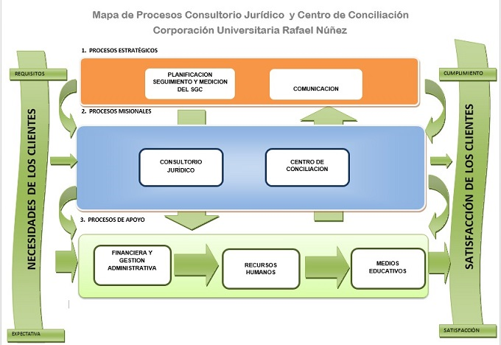

figura 1. Mapa de procesos

Los procesos críticos involucrados en la problemática identificada se describen a continuación.

En la tabla 7 caracterización del o de los macroprocesos están relacionadas cada uno de los elementos que componen los procesos del dominio del problema.

Tabla 7 caracterización de procesos

|  |  |  |  |  |
| --- | --- | --- | --- | --- |
| Nombre del proceso |  | | | |
| Objetivo |  | | | |
| Involucrados |  | | | |
| Proveedor | Entrada | Actividades | Salidas | Clientes |
|  |  |  |  |  |
|  |  |  |  |  |
|  |  |  |  |  |

## Diagrama de actividades

Inserte aquí el o los diagramas de actividades correspondiente al estado actual de los procesos

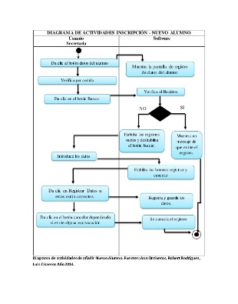

figura 2diagrama de actividades de

## Análisis de los stakeholders

Inserte aquí la tabla de los stakeholders puede realizar un enlace a la tabla

Ejemplo:

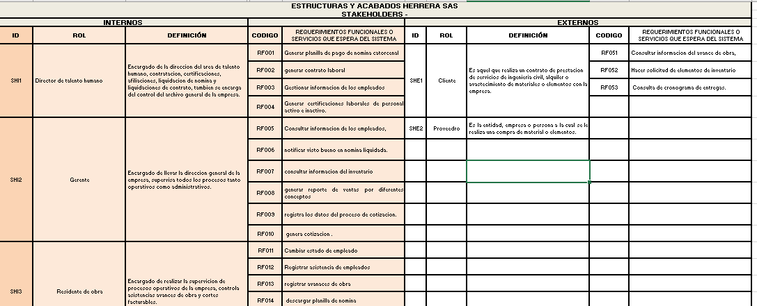

## Lista de posibles cambios del sistema y clasificación de requisitos

Esta lista describe las necesidades, deseos o preocupaciones de los interesados identificadas durante el proceso de elicitación y análisis de los stakeholders, estas necesidades pueden ser observadas en la tabla 8 lista de posibles cambios y clasificación de requisitos utilice las tablas propuestas. En la columna tipo de requisito escriba si el requisito es funcional, de calidad (tenga en cuenta los factores de calidad revisados en clase), de información, restricción (proyecto, hardware, software) si es requisito de negocio o regla de negocio…

Tabla 8 Lista de posibles cambios y clasificación de requisitos

|  |  |
| --- | --- |
| Necesidad, deseo o preocupación | Tipo de requisito |
|  |  |

Elaboración propia

* + 1. Transformación de los requisitos

Luego clasifíquelos en funcionales y no funcionales ya transformados, priorice los requisitos de acuerdo con la necesidad del cliente.

Describa aquí el problema en forma general

## Requisitos Funcionales

Lista de requisitos funcionales (priorizados)

Tabla 9Requisitos transformados y priorizados

EJEMPLO:

|  |  |  |  |  |
| --- | --- | --- | --- | --- |
| **Código** | **Nombre** | | **Fecha** | **Grado Necesidad** |
| RF001 | Registrar clientes | | Jueves, 5 de marzo de 2020 | alto |
| **Descripción** | El sistema debe permitir a los clientes o al empleado registrar la información del cliente | | | |
| **Entradas** | **Fuente** | **Salida** | **Destino** | **Regla de negocio** |
| nombre  apellido  tipo de documento  numero de documento  correo  telefono  direccion  ciudad  departamento  tarjeta de crédito No.  Tipo tarjeta  fecha de inscripción | Mockup formulario para registro de clientes | Cliente registrado correctamente | Base de datos | Una vez registrado el cliente se notifica su registro al correo electrónico indicándole el nombre de usuario y contraseña para su ingreso al sistema  El correo electrónico es el nombre de usuario |
| **Proceso** | El cliente escoge la opción de registrarse  El cliente diligencia el formulario de inscripción | | | |
| **Efecto Colateral** | No puede realizar la reserva para rentar un automóvil | | | |

|  |  |  |  |  |
| --- | --- | --- | --- | --- |
| **Código** | **Nombre** | | **Fecha** | **Grado Necesidad** |
| RF002 | Reservar la renta de un auto | | Jueves, 5 de marzo de 2020 | Alto |
| **Descripción** | El sistema debe permitir a un cliente o un empleado realizar la reserva de un automóvil para rentar | | | |
| **Entradas** | **Fuente** | **Salida** | **Destino** | **Regla de negocio** |
| Fecha de inicio de la renta  Nro días para la renta  Tipo de auto | Mockup reserva automoviles | Mockup  Fecha de inicio de la renta  Fecha fin  Costo de la reserva  Tipo de automóvil | Registro en la base de datos y notificación al cliente en su correo electrónico | Si el automóvil está disponible se genera la reserva |
| **Proceso** |  | | | |
| **Efecto Colateral** |  | | | |

## Requisitos No funcionales

Tabla 10Requisitos no funcionales

## Requerimientos No Funcionales de hardware y software

[Describe los requerimientos no funcionales del sistema, aquellos que afectan la calidad del mismo]

|  |  |  |  |
| --- | --- | --- | --- |
| **NOMBRE DEL PROYECTO** | | | |
| **SRS – Especificación de Requerimientos** | | | |
| **Código** | **Nombre** | **Fecha** | **Grado Necesidad** |
|  |  |  |  |
|
| **Descripción** |  | | |

## Requerimientos de interfaz de usuario

[Describe los requerimientos de interfaz de usuario del sistema, teniendo en cuenta los estándares mínimos para su construcción]

|  |  |  |  |
| --- | --- | --- | --- |
| **NOMBRE DEL PROYECTO** | | | |
| **SRS – Especificación de Requerimientos** | | | |
| **Código** | **Nombre** | **Fecha** | **Grado Necesidad** |
|  |  |  |  |
|
| **Descripción** |  | | |

## Requerimientos de desarrollo y seguridad

[Describe los requerimientos de interfaz de desarrollo y seguridad, teniendo en cuenta los estándares mínimos para su construcción]

|  |  |  |  |
| --- | --- | --- | --- |
| **NOMBRE DEL PROYECTO** | | | |
| **SRS – Especificación de Requerimientos** | | | |
| **Código** | **Nombre** | **Fecha** | **Grado Necesidad** |
|  |  |  |  |
|
| **Descripción** |  | | |

## Diagramas y Documentación de Casos de Uso de Alto Nivel

* 1. Modelo Entidad Relación

# DISEÑO DEL SISTEMA

* 1. Diseño físico de la base de datos
     1. Modelo Relacional
     2. Diccionario de Datos
  2. Diseño de la arquitectura funcional
     1. Diagrama de Clases
  3. Diseño interfaz y navegación
     1. Mockups

# CONCLUSIONES

# BIBLIOGRAFIA

# ANEXOS